基隆市仁愛國小素養導向教學設計教案
一下數學 第二單元「長度」的教學設計

- 設計理念
測度量從知覺上可分為「感官量」與「工具量」， 感官量是指可以用身體的感官器官去發掘此量的存在，工具量則是指必須利用工具測量才可得知此量。「長度量」為感官量中最容易察覺，也是學生最常接觸的測度量。 在第一冊已經學習了長度的初步概念與間接比較的初階概念，這個單元將完整的處理「長度的間接比較」。
學生在一上第二單元「比長短」的課程裡，學會了物品的長，並且能夠直觀或直接比較兩直線的長，也認識了直線與曲線，並且能比較長短，知道高矮、厚薄也是一種長度，並會做直接比較，還透過長度的複製做間接比較。 這個單元希望透過具體操作的活動讓學生學習：一、能間接比較物件的長短；二、能以個別單位測量與比較物件的長短；三、能以個別單位做長度的合成與分解。

仁愛國小112學年度一年級素養導向教學設計數學教案
單元名稱 |  | 第二單元 長度 |  | 總節數 |  |  | 共5節，200分鐘
設計者 |  | 一年級教學團隊
設計依據
學習  重點 | 學習  表現 |  | n-I-7理解長度及其常用單位，並做實測、估測與計算。 |  | 領域核心素養 | 數-E-A3能觀察出日常生活問題和數學的關聯，並能嘗試與擬訂解決問題的計畫。在解決問題之後，能轉化數學解答於日常生活的應用。  數-E-B1具備日常語言與數字及算術符號之間的轉 換能力，並能熟練操作日常使用之度量衡及時間，認識日常經驗中的幾何形體，並能以 符號表示公式。  數-E-C1具備從證據討論事情，以及和他人有條理溝通的態度。
 | 學習  內容 |  | N-1-5長度(同S-1-1)：以操作活動為主。初步認識、直接比較、間接比較（含個別單位）。
議題  融入 | 實質  內涵 |  | 【科技教育】科技態度  【戶外教育】有意義的學習
 | 所融入之學習重點 |  | 科 E4 體會動手實作的樂趣，並養成正向的科技態度。  戶 E5 善用教室外、戶外及校外教學，認識生活環境（自然或人為）。
與其他領域/  科目的連結 |  |  | 生活
學習目標 |  |  | 1.透過複製長度的具體操作，進行長度的間接比較。  2.透過具體操作，以個別單位的數量進行長度的比較。  3.透過具體操作，進行長度的合成和分解活動。
教材來源 |  |  | 翰林版數學1下課本第2單元
教學設備/資源 |  |  | 1.數學課本、數學習作、數學附件。  2.任務單。  3.可剪斷的繩子(或毛線、紙條)、大的迴紋針(或牙籤、古氏積木)。

教學活動設計
教學活動內容及實施方式 | 時間 | 備註
量長度:間接比較長度
- 能複製彎曲物的長。
- 透過遞移間接比較長短。
個別單位測量
1.能以個別單位測量並描述物件的長。
2.能察覺以不同個別單位測量長度，結果也會不同。
3.能以個別單位實測物件的長，並比較長短。
長度的合成和分解
1.能以個別單位做長度的合成並用算式記錄。
2.能以個別單位做長度的分解並用算式記錄。

。

教學活動設計
教學活動內容及實施方式 | 時間(分) | 評量方式 | 備註
第一節  活動一、複製彎曲物的長再作比較(1)  1.教師準備兩個形狀不同的紙盤（圓形紙盤和正方形紙盤），教師提問：怎樣可以知道這兩個盤子，哪一個盤子的外圍一圈比較長？（補充說明、並且展示盤子，用手指明確標示哪裡為外圍）  2.請學生以口頭發表自己的想法。（學生如果無法聯想，教師可以提示用繩子或長紙條）  3.教師示範測量的方式，提醒學生測量的時候必須將紙條壓好，圍好紙盤一圈之後用鉛筆在紙條上做記號，並且拿出剪刀剪下，提醒留意使用剪刀的安全。  4.學生兩個人一組，自由選擇進行測量所需的工具。(教師提供不同顏色的紙條，讓學生選擇用一條或兩條進行測量)。  (學習單一)  1.猜一猜，圈一圈  我猜測(圓形紙盤、方形紙盤)的外圍一圈比較長  2.我用(一條、兩條)紙條來測量。  3.測量後，我發現(圓形紙盤、方形紙盤)比較長。  5.請學生發表測量的方式及結果。  學生:我用......測量，發現……  6.教師統整，測量盤子外圍一圈的長度可以用一條紙條也可以用兩條紙條來測量。  活動二、複製彎曲物的長再作比較(2)  - 日常生活中還有哪些東西也可以用繩子或紙條來測量長度呢?(腰圍、水桶提把的長、書包背帶的長、頭圍……等)  - 老師發下一條繩子，請學生兩兩一組，量量看，誰的腰圍比較粗，誰的頭圍比較大。  (學習單二)  - 找一個好朋友，量一量，誰的腰圍比較粗，誰的頭  圍比較大?並將結果用打勾的方式記下來。  量一量 我自己 (好朋友的名字)  腰圍  頭圍  活動三、總結及課後作業  - 請學生拿出數學課本，閱讀16、17頁，並回答問題。  - 請學生完成數學習作12頁。  - 回家和家人一起測量並完成學習單(三)  (學習單三)  - 和家人量一量，比一比，誰的頭圍比較大，誰的腰圍比較粗。  並將結果用打勾的方式記下來  項目 我 (家人1)  頭圍  腰圍  臀圍  ~第一節結束~  第二節  活動一  （一）桌子有多長？  - 教師準備古氏積木請學生測量課本的短邊是幾個積木長。  教師提問:可以用不同顏色(長短)的積木測量嗎?  為甚麼?  引導學童回答:必須用同一種顏色的積木才可以準確的測量並記錄。  - 動手操作  學童發現使用積木測量的個數並沒有剛剛好，可能多一點或少一點，可以用甚麼方式來表示呢?  學生回答:比( )多一點或少一點。教師引導用「大約」來表示。  - 分享測量結果:課本的短邊大約和( )個( )色的  積木一樣長  活動二  （一）用個別單位量長度  - 請學生用兩種顏色的古氏積木測量桌子的長邊是幾個積木長。並記錄下來  任務一:測量書桌的長邊  我用( )色積木測量，發現大約和( )個積木一樣長  也用( )色積木測量，發現大約和( )個積木一樣長  - 請學生2個人一組，討論為什麼不同顏色的積木測量出來的個數不一樣？再和別組一同分享，最後發表討論的結果。  - 教師引導學生理解：同樣的物品，以不同的東西做個別單位來測量時，個別單位的長度越長，所需的數量越少;個別單位的長度越短，所需的數量越多。  - 想想看，如果用白色積木和橘色積木來測量，哪一種顏色所需要的積木比較多?為什麼?  活動三  - 說說看，這堂課我們學到了什麼?  - 請學生翻開課本讀一讀，並完成16~19頁。  - 交代作業:完成數學習作12-16頁。  ~第二節結束~  第三節  活動一  - 請學生先讀出課本p.20例題 6 ，確認學生了解題意。  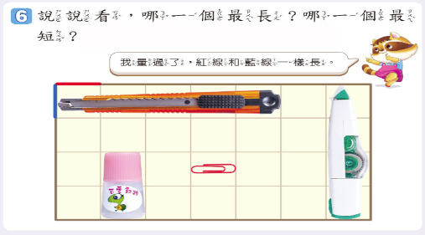  - 教師請學生先說說看（或指出）這四種物品的長在哪裡。  - 請學生以格子一邊的長度為個別單位，用鉛筆畫弧線做記號，點數各物品的長，記錄在物品的旁邊。  教師提醒學生：不是點數物品所佔長方形周圍格子的邊數。  - 請學生2個人一組，討論哪個物品最長，哪個物品最短，再請學生發表討論的結果及想法。  - 請學生先讀出課本p.20例題 7 ，確認學生了解題意。  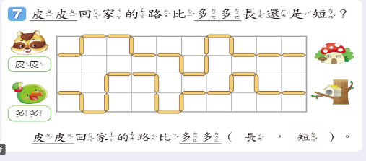  - 請學生分別點數皮皮和多多回家的路徑，和幾個線段一樣長？  - 請學生說說看皮皮和多多回家的路徑哪個比較短？並發表自己的想法。  - 請學生圈出正確的答案。  活動二  - 教師先說明課本p.21例題 1 的題意，請學生拿出附件7排一排，先點數較短的魚和幾個迴紋針一樣長，再點數較長的魚和幾個迴紋針一樣長。  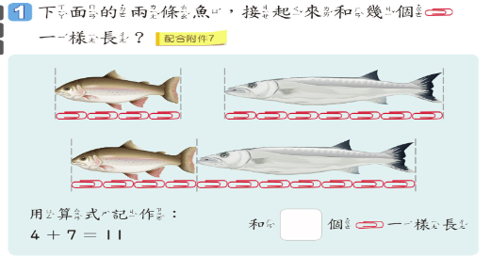  - 請學生2個人一組，討論兩條魚合起來和幾個迴紋針一樣長？算式要如何記錄？(學生可能呈現4+7=11或7+4=11，一同討論這兩個算式的異同)  - 請學生發表自己的想法，並將答案填入□裡。  - 教師先說明課本p.21例題 2 的題意，確認題目的意思是從哪裡走到哪裡，走了幾段路。請學生先自行解題，將算式記錄下來。  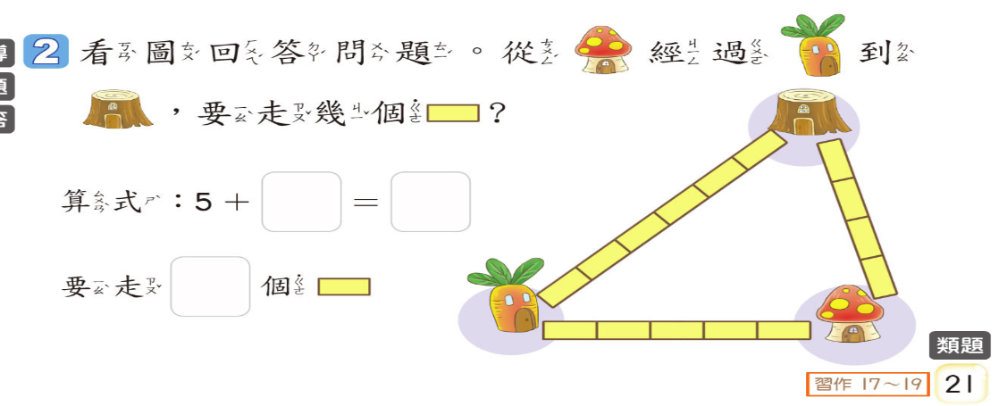  - 請學生發表自己的解題紀錄，並說明想法。  - 學生能把5+6=11的算式正確紀錄下來，並說出點數後的數字再相加即是正確答案。  - 動動腦，想一想:小白兔從紅蘿蔔小屋出發，經過蘑菇小屋邀請小螞蟻，再到樹幹小屋邀請小松鼠到他家一起玩桌遊，小白兔總共走了幾個方格?將算式記在白板上。  ~第三節結束~  第四節  活動一  - 教師用課本p.22例題 3 的情境，請學生先點數玫瑰花和幾個迴紋針一樣長？(7個)  - 拿出附件8玫瑰花圖卡，請學生2個人一組，討論把玫瑰花剪下2個迴紋針的長度後，剩下的長度和幾個迴紋針一樣長?算式要如何記錄？  - 請學生記錄在課本上，並發表自己的想法，全班共同討論。  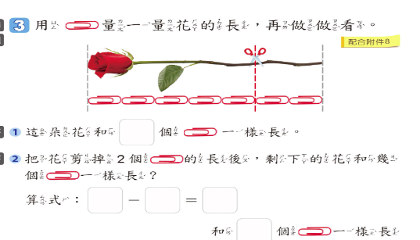  - 請學生先讀出p.22 練習 ，確認學生了解題意。  - 請學生先自行解題，再請學生發表自己的想法，全班共同討論。  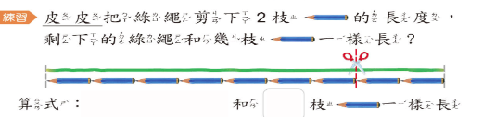  活動二  - 教師先說明 p.22 動動腦 的題意，請學生兩人一組，討論哪條繩子比較長？  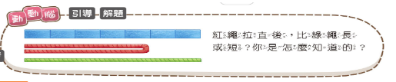  - 請學生發表自己的想法。  - 教師提問：「綠繩子和幾個藍色紙條一樣長?(7個)紅繩子和幾個藍色紙條一樣長？」  - 教師拿出對摺的繩子或紙條請學生示範說明。  - 引導學生說出，因為紅繩子是對摺的，所以拉直後真正的長度是和10個藍色紙條一樣長。  - 所以紅色繩子比藍色繩子長。  活動三  - 請學生書寫數學課本第23頁，並兩兩討論。 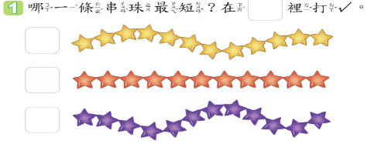  - 請學生先讀出課本p.23 1 ，確認學生了解題意。  - 請學生先分別點數3條串珠星星的數量，記錄在□的前面。  - 教師提問：「黃色串珠有幾個星星？」、「紅色串珠有幾個星星？」、「紫色串珠有幾個星星？」，學生分別回答。  - 教師提問：「哪個顏色的串珠最長？哪個顏色的串珠最短？」請學生回答，並在最短的串珠前的□裡打✔。  5.教師呈現題目請學童分組討論  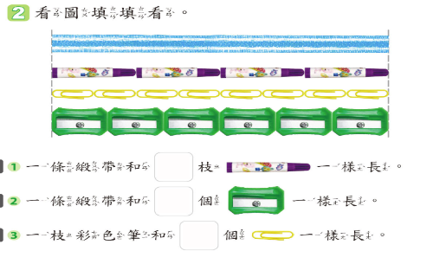  6.動動腦，想一想:  (1)兩枝彩色筆和( )個迴紋針一樣長，也和( )個  削鉛筆機一樣長。  (2)兩枝彩色筆和( )個迴紋針合起來會和一條緞帶  一樣長。  (3)三個削鉛筆機和( )個迴紋針合起來會跟四枝彩色  筆一樣長  7.說一說，這節課我們學到了甚麼?  8.交代作業:數學習作第17-18頁。  ~第四節結束~  第五節  活動一  - 請學生先讀出課本 p.24 3 ，確認學生了解題意。  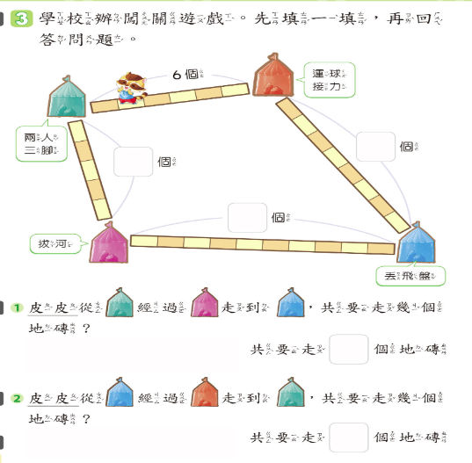  - 請學生先點數從關卡「兩人三腳」到「拔河」有幾個地磚？從「拔河」到「丟飛盤」有幾個地磚？從「丟飛盤」到「運球接力」有幾個地磚？  - 請學生先自行完成p.24 3 -❶、❷解題，再請學生發表自己的解題記錄及想法。  - 教師和全班討論p.24 3 -❶：從「兩人三腳」到「拔河」要走5個地磚；從「拔河」到「丟飛盤」要走10個地磚，5＋10＝15，所以共要走15個地磚。  - 教師和全班討論p.24 3 -❷：從「丟飛盤」到「運球接力」要走8個地磚；從「運球接力」到「兩人三腳」要走6個地磚，8＋6＝14，所以共要走14個地磚。  - 教師利用課本p.24 3 的情境布題：「從拔河到丟飛盤，比從拔河到兩人三腳，多走幾個地磚？」請學生將算式記錄在小白板上。  - 請學生發表自己的解題記錄及想法。  - 教師布題：「從兩人三腳到拔河，比從運球接力到丟飛盤，少走幾個地磚？」請學生將算式記錄在小白板上。  - 請學生發表自己的解題記錄及想法。  活動二  - 教師發下空白紙張，讓學童自行設計藏寶圖。  - 參考課本的闖關遊戲，自行設計自己的關卡，以五個關卡為限，每個關卡間的距離不超過10個地磚，並設計3個不同的題目。  例：關卡Ａ到關卡Ｃ的距離是幾個  - 交換闖關藏寶圖:找一個好朋友，交換各自設計的藏寶圖，動腦解題。  4.教師說明作業內容：數學習作第19頁。  ～本單元結束～ | 5  10  5  5  10  5  5  15  15  10  10  10  10  10  10  10  5  5  5  10  20  20 | 口語評量  口語評量  實作評量  學習單一  口語評量  口語評量  實作評量  學習單二  數學課本  數學習作  學習單三  實作評量  實作評量  口語評量  實作評量  實作評量  實作評量  口語評量  實作評量  實作評量  實作評量  口語評量  作業評量  口語評量  作業評量  作業評量  作業評量  作業評量  實作評量  實作評量  實作評量  口語評量  作業評量 | 圓形紙盤、方形紙盤、長紙條、繩子、剪刀、奇異筆  教師行間巡視，提醒學生兩條繩子在比較長短時，起始點要對齊，確認學生能正確進行比較。  教師行間巡視，並提醒學生安全使用繩子的方式。對於有困難的學生給予指導。  教師引導學生用「大約」來描述。  學生能說出：因為積木的長短不一樣  學生能說出，因為橘色積木比較長，所以需要的數量比較少  教師行間巡視，提醒學生數過的線段可以畫記以「畫弧線」、「🗶」或「✔」，以免重複計數或漏數。  教師行間巡視，對於有困難的學生給予指導。  教師行間巡視，確認學生操作正確。  提醒學生數完後可以將數量先記在名字旁邊  附件7  提醒學生數完後可以將迴紋針的數量先記在魚的上面  教師行間巡視，確認學生正確解題。  教師行間巡視，確認學生點數正確。  教師行間巡視，確認學生點數正確。  教師行間巡視，確認學生解題正確。  教師行間巡視，確認學生能正確寫出算式  教師行間巡視，學生能正確寫出  算式  教師行間巡視，學生能正確寫出  算式  教師行間巡視，學生能正確寫出  算式

